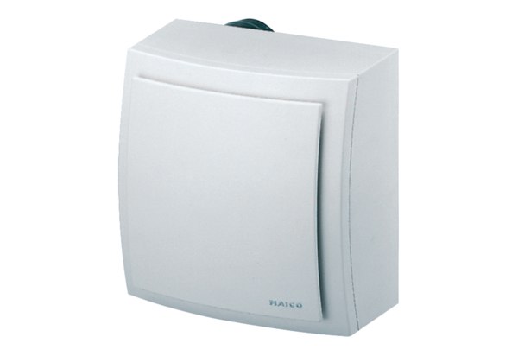Ventilateur à montage apparent, protection contre les incendies ER-APB 60 GUnité de conditionnement : 1 pièceGamme: B
Numéro de référence : 0084.0159Fabricant : MAICO

